Nombre y apellidos: Cristina Sandoval Laborde
Curso:2ºCFGS DAM
Asignatura: Desarrollo de interfaces

14/10/2025
TAREA 1.2 - Prototipo de baja fidelidad en diagrams.net

Índice

1.Maqueta general de prototipo 1
2.Captura de pantalla de cada pantalla 2
3.Breve explicación 3

1.Maqueta general de prototipo
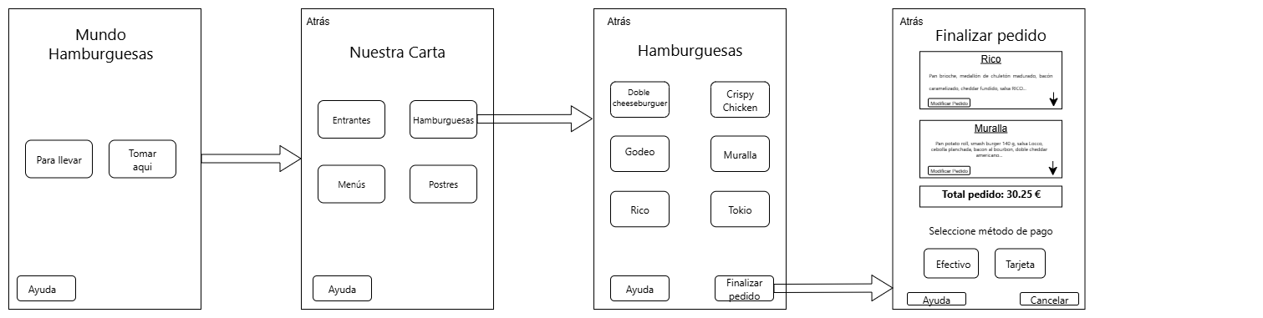

2.Captura de pantalla de cada pantalla
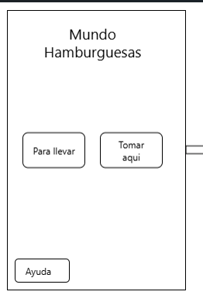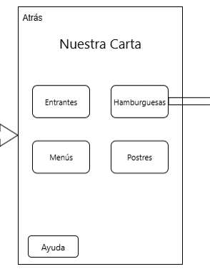
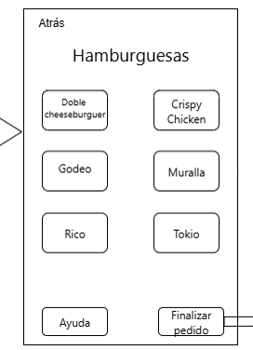
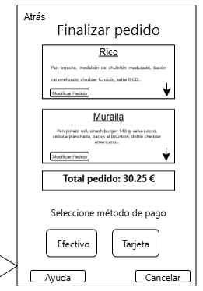

3.Breve explicación
En la primera imagen que seria la pantalla principal del Kiosko cuando llega el cliente aparece el nombre del sitio “Mundo Hamburguesas”, y tres botones, uno “Para llevar” en el caso de que el cliente desee llevarse el pedido, otro “Tomar aquí” en el caso de que el cliente desee consumir los productos en el local y abajo a la izquierda uno de “Ayuda” en el caso de que el cliente no sepa utilizar el kiosko táctil puede darle a ese botón y un empleado del local vendrá para ayudarle a realizar su pedido.
Una vez que el cliente selecciona “Para llevar” o “Tomar aquí” pasamos a la siguiente pantalla “Nuestra Carta” donde hay diferentes botones con los productos disponibles en el local. Arriba a la izquierda podemos ver el botón atrás por si el cliente quiere cambiar la forma en la que va a consumir el producto, si por ejemplo le dio a tomar aquí pero finalmente decide llevárselo le da al botón “atrás” y puede cambiarlo. Abajo a la izquierda sigue estando el botón ayuda para lo mismo que antes.
Una vez seleccionamos un producto, en este caso “Hamburguesas” te lleva a la pantalla con las hamburguesas disponibles. Arriba a la izquierda sigue estando el botón de atrás, por si quieres añadir productos de otra categoría.
Y Abajo nos encontramos dos botones, a la izquierda el botón de ayuda de nuevo y a la derecha el botón de finalizar pedido si ya no quieres añadir más cosas.
Una vez selecciona el cliente el botón de finalizar pedido en la ultima pantalla verá un resumen de su pedido, el nombre de los productos con su descripción completa, a la que puede acceder mediante la flecha con un desplegable y la opción de modificar cosas de cada producto dándole al botón de modificar pedido, por ejemplo, por si el cliente quiere quitar o añadir algún ingrediente.
Debajo de todos los productos, el cliente ve el total del pedido y se le pregunta el método de pago.
Arriba a la izquierda sigue el botón de ayuda y abajo del todo a la izquierda el botón de ayuda y a la derecha el botón cancelar.

